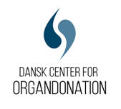

Nøgletal organdonation og -transplantation 2016

Kilder til dataopgørelse

De følgende nøgletal er udarbejdet på grundlag af de offentliggjorte tal i Scandiatransplant til og med primo januar 2017, opgørelse fra transplantationscentrene Aarhus Universitetshospital, Odense Universitetshospital og Rigshospitalet. Data vedrørende befolkningstal er opgjort af Danmarks Statistik ved udgangen af 4. kvartal i de pågældende år afrundet efter gældende regler.

Definitioner

Actual donor
I opgørelserne fra Scandiatransplant anvendes ”actual donors”. Definitionen på en ”actual donor” har til og med 2015 været: en donor hvorfra mindst ét organ er udtaget til transplantation. Fra 2016 har Scandiatransplant ændret denne definition til: en donor, hvor donoroperation er påbegyndt eller mindst ét organ er udtaget til transplantation. I 2016 var der i alt 100 donorer i denne kategori.
Alle de følgende opgørelser anvender antal donorer, hvorfra mindst ét organ er udtaget til transplantation i alt 91 donorer. Opgørelsen er foretaget på baggrund af data fra transplantationscentrene primo januar 2017.

Utilized donor
Utilized donor er defineret som: en donor hvorfra mindst ét organ er transplanteret. I 2016 var der i alt 89 donorer i denne kategori.

Donorrate
Donorraten er et udtryk for antal donorer pr. million indbyggere. I det følgende opgøres donorraten på grundlag af antal donorer, hvorfra der er udtaget mindst ét organ til transplantation, hvilket gør den danske donorrate sammenlignelig med donorraten for de øvrige europæiske lande. Befolkningstallene er opgjort af Danmarks Statistik for de enkelte regioner og i Danmark. Den offentliggjorte donorrate i Scandiatransplant anvender antal utilized donors samt befolkningstal for Danmark, Færøerne og Grønland. Der vil derfor være mindre diskrepans i opgørelserne.

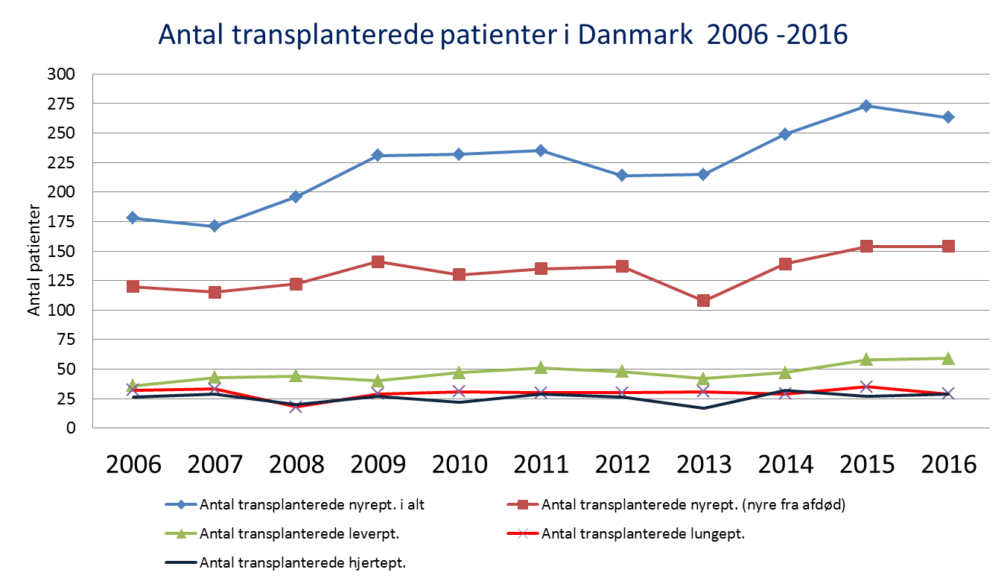

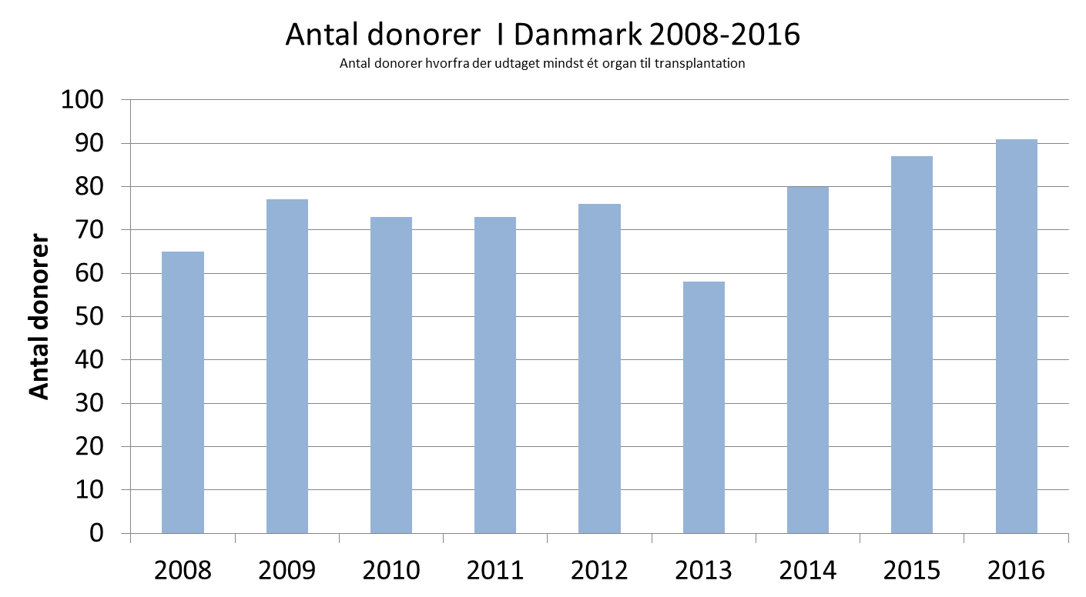

Antal udtagne organer pr. donor og antal transplanterede patienter

I 2016 blev der udtaget i alt 331 organer til transplantation.
Der blev anvendt 3,5 organ pr. donor.
I alt 314 organer er transplanteret hos patienter i og uden for Danmark.

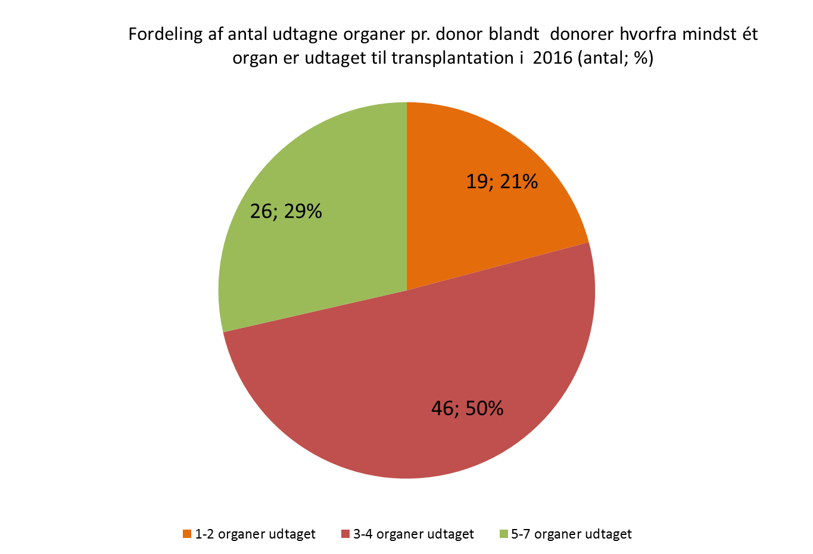

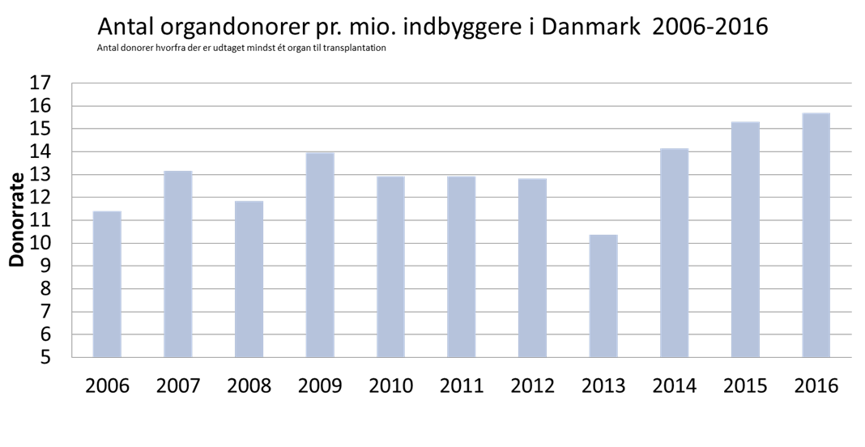
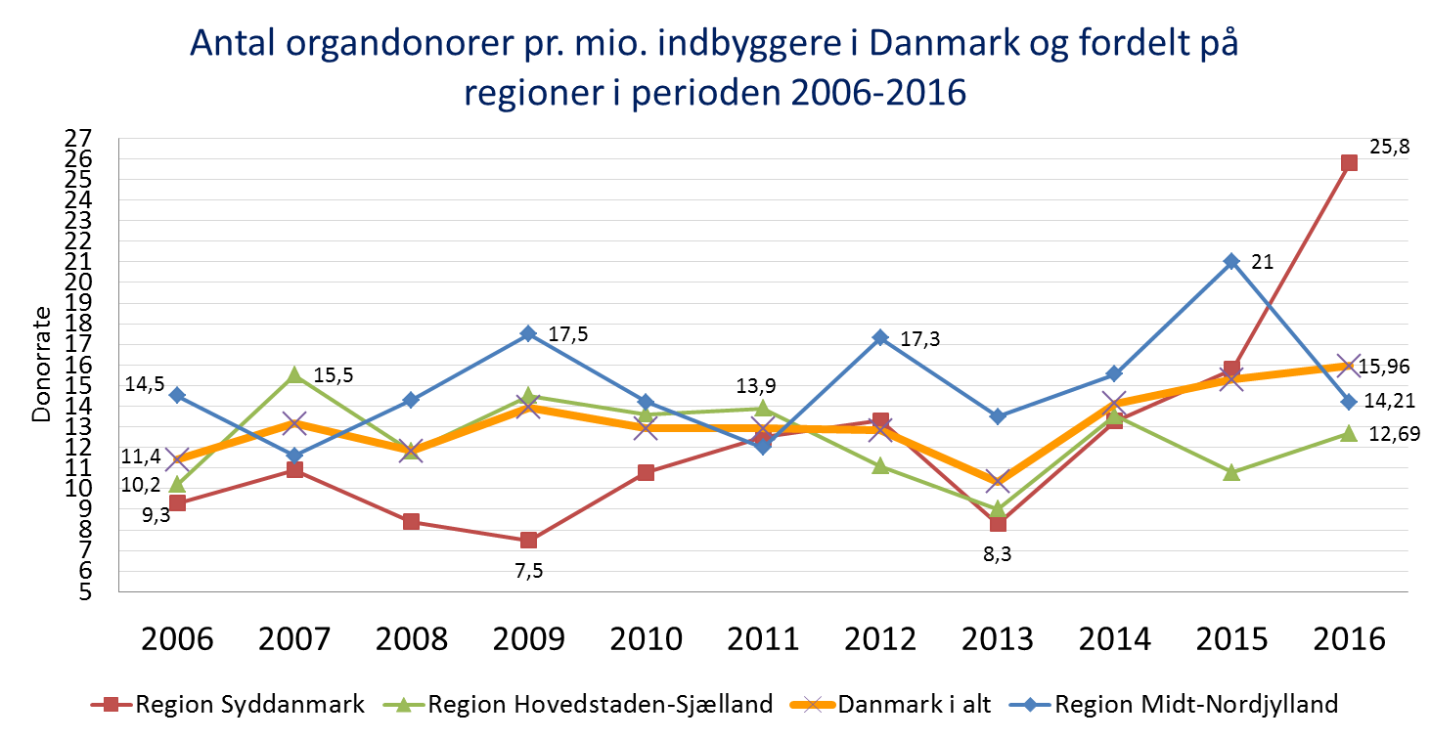

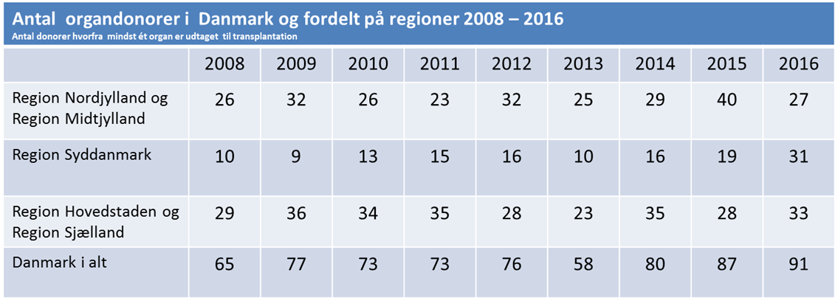

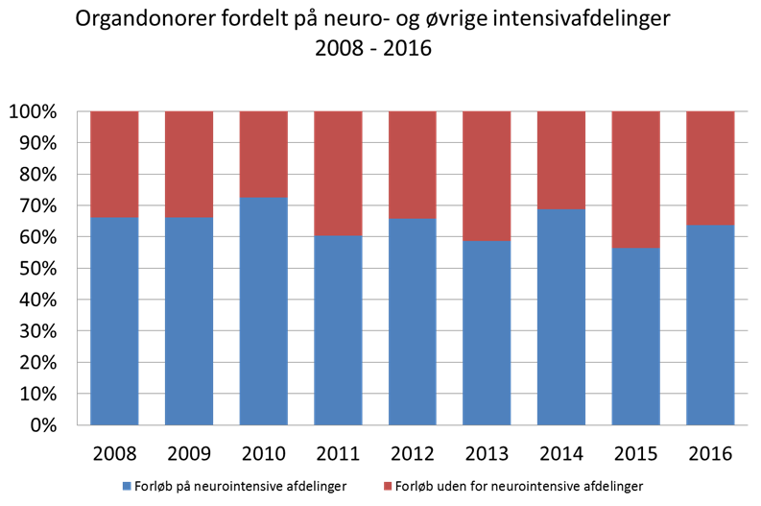
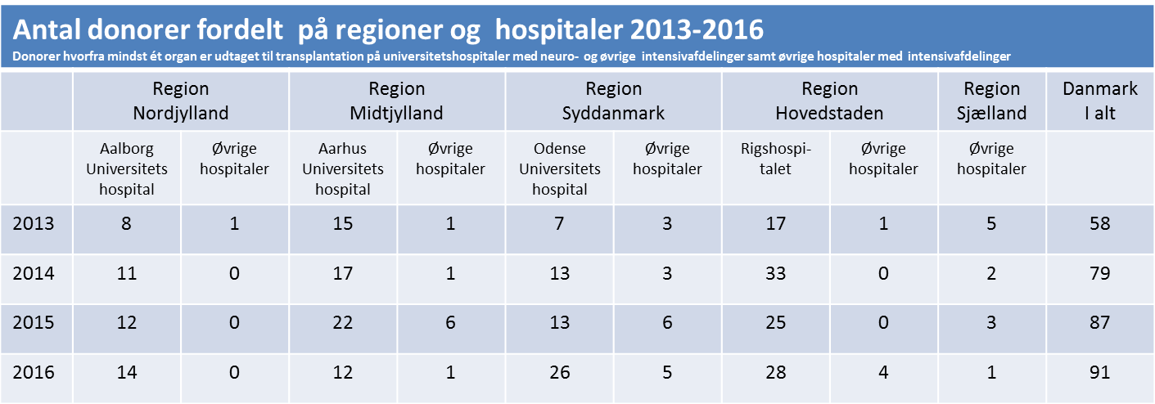

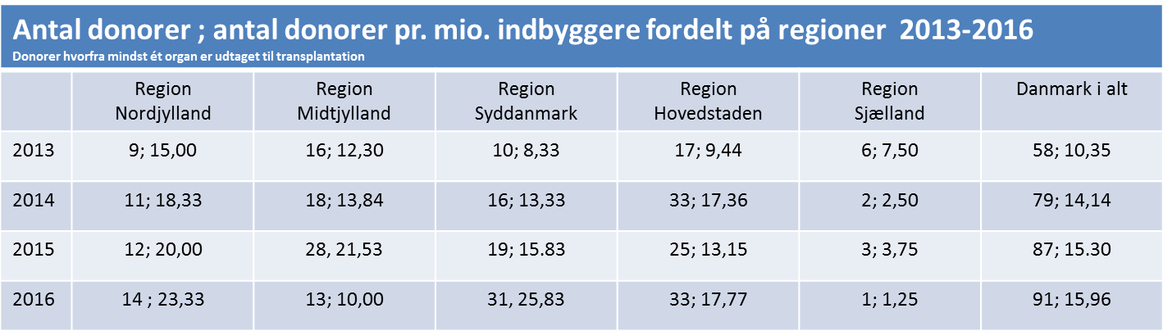

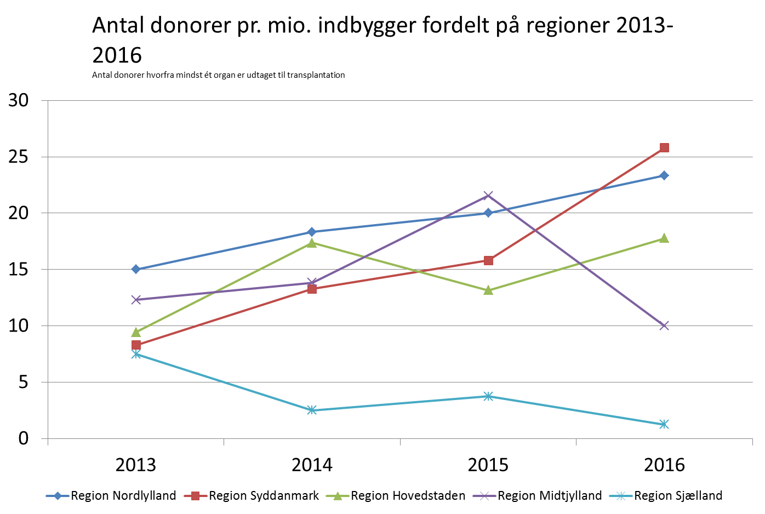

Ventelistens udvikling gennem 2016
    - 423 patienter stod aktivt på venteliste ved årets begyndelse
16 til et hjerte, 24 til en lever, 22 til lunger, 14 til nyre og bugspytkirtel og 347 til en nyre

  - 481 patienter kom på venteliste i løbet af 2016
  - 380 patienter fik ét eller flere organer
29 et hjerte, 59 lever, 29 lunger, 263 en nyre, heraf 109 fra levende donor og 7 tillige en bugspytkirtel
  - 29 patienter er døde, mens de stod på venteliste
  - 466 patienter stod aktivt på venteliste ved årets udgang
16 til et hjerte, 22 til en lever, 28 til lunger, 9 til nyre og bugspytkirtel og 391 til en nyre

Note: 26 patienter er taget af ventelisten af andre årsager
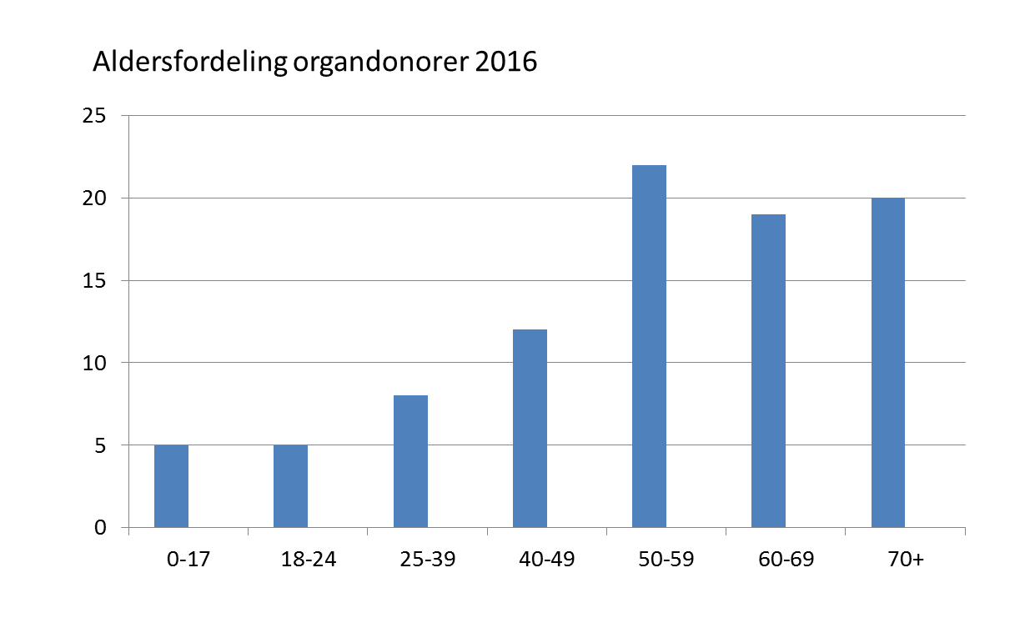
Yngste donor var 1 år
Ældste donor var 86, som donerede 2 nyrer
43 % af donorerne var over 60 år
22 % af donorerne var over 70 år

Diagnoser fordelt på antal donorer i Danmark i alt 2016

Blødninger/cerabralt infakt: 65
Kranietraume: 8
Anoxisk hjerneskade: 17
Andet: 1

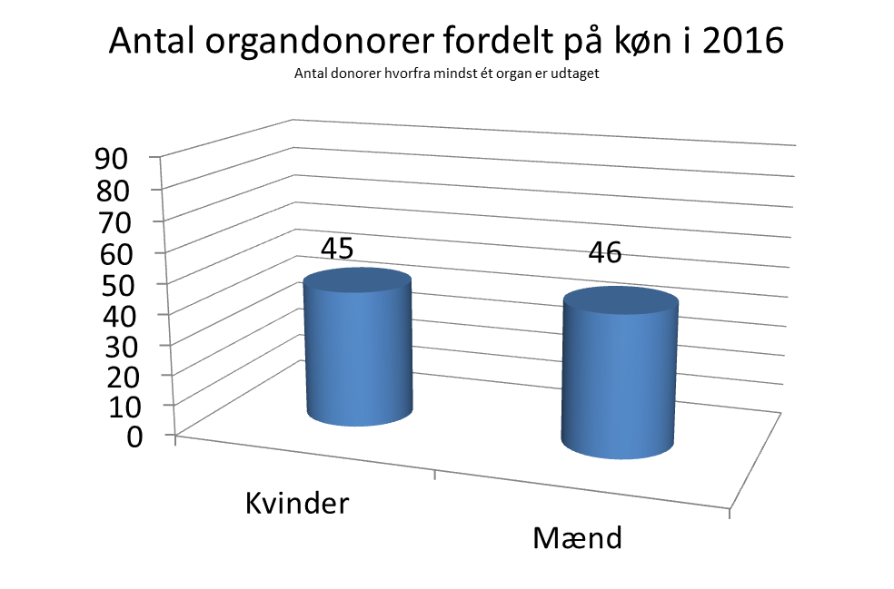
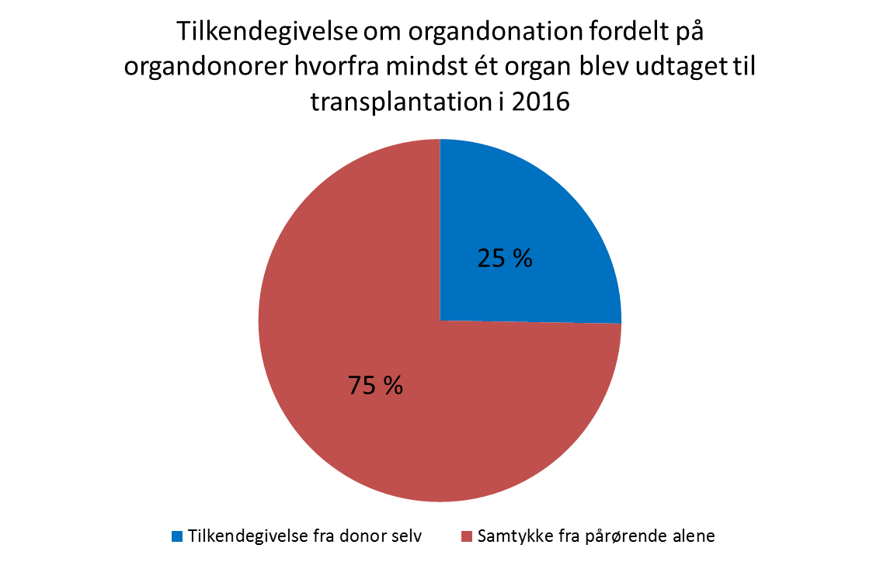
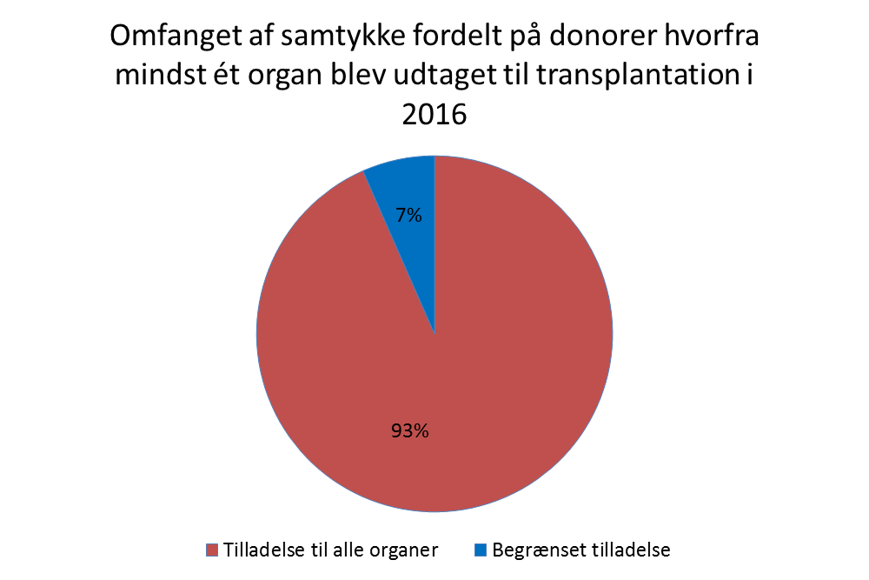
Tilkendegivelse fra donor kan også indebære, at accept fra pårørende til donation skal være til stede .

Tal fra Donorregistret

Fordeling af registreringer på forbud og fuld tilladelse i regionerne oktober 2015
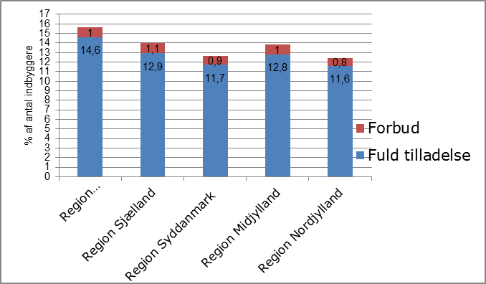

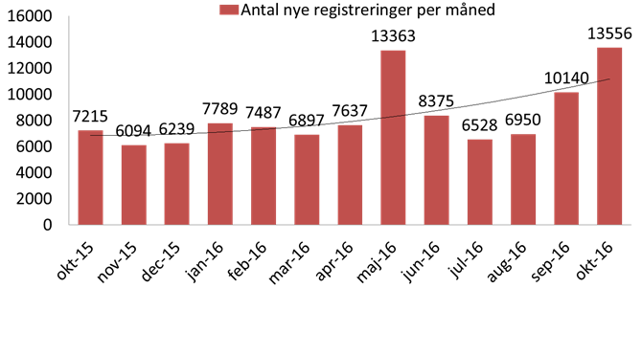
968.313 nulevende personer er pr. 5.1.2017 registreret i Donorregistret
107.736 nulevende personer har registreret sig eller ændret deres registrering gennem 2016

